2021年全国高校商业精英挑战赛创新创业竞赛山东省总决赛暨山东省第十五届电子商务专业竞赛总决赛现场赛在青岛黄海学院成功举办

6月18日至20日，由中国国际贸易促进委员会商业行业委员会、中国国际商会商业行业商会、商业国际交流合作培训中心、中国商业经济学会主办的2021年全国高校商业精英挑战赛创新创业竞赛山东省总决赛暨第十五届山东省电子商务专业竞赛总决赛现场赛在青岛黄海学院成功举办。

6月19日上午，中国贸促会商业行业委员会秘书长、中国标准化协会服务贸易分会秘书长、国家职业分类大典修订工作专家委员会委员、全国高等学校毕业生就业创业指导委员会委员姚歆，全国高校竞赛精英挑战赛组委会山东省组委会秘书长靳成功，青岛黄海学院校长王渊明，青岛黄海学院副校长梁忠环，山东省零售业协会秘书长苏晓东出席开幕式。全省各院校参赛师生共有1000余人参加活动。

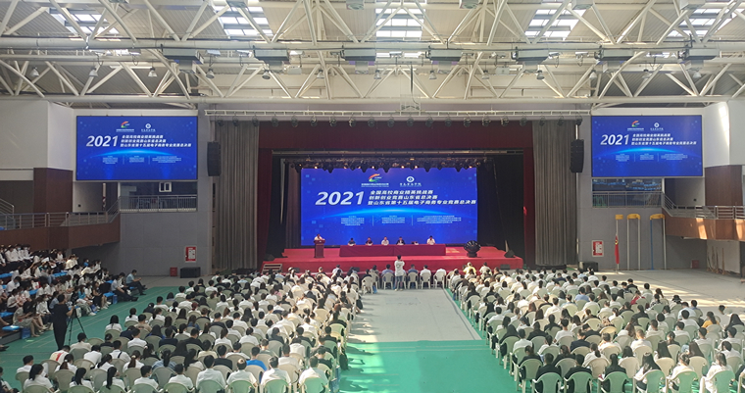

开幕式

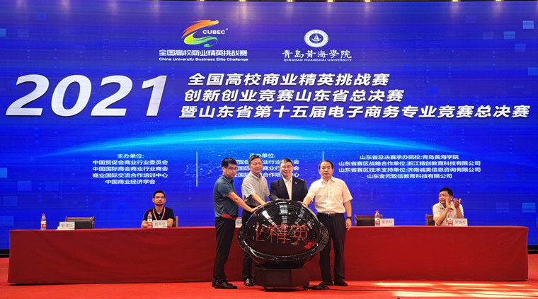

启动仪式

开幕式上，中国国际贸易促进委员会商业行业委员会秘书长姚歆、青岛黄海学院副校长梁忠环分别致辞。全国高校商业精英挑战赛组委会山东省组委会秘书长靳成功介绍大赛基本情况、宣读评委分组。

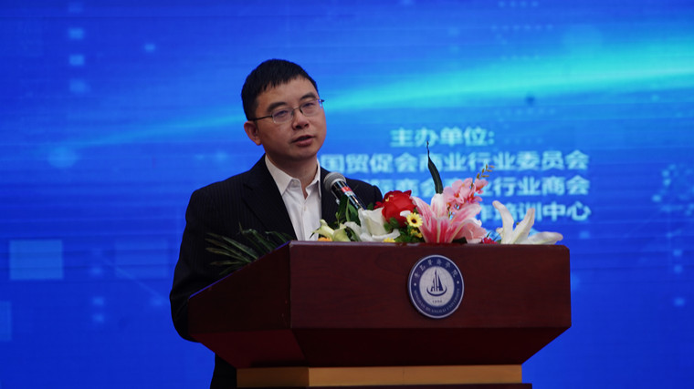

中国国际贸易促进委员会商业行业委员会秘书长姚歆致辞

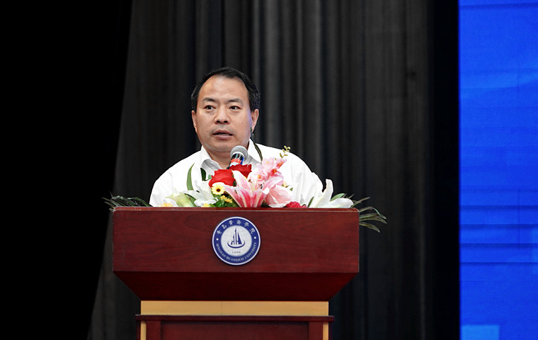

青岛黄海学院副校长梁忠环致辞

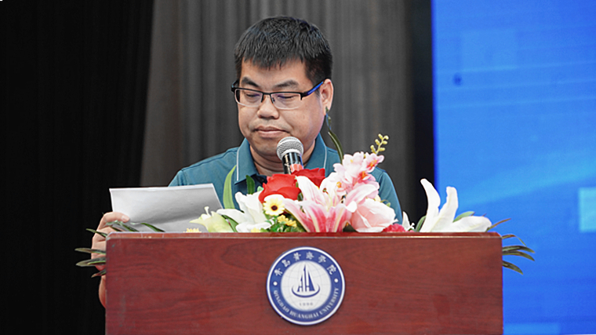

全国高校商业精英挑战赛组委会山东省组委会秘书长靳成功介绍大赛基本情况

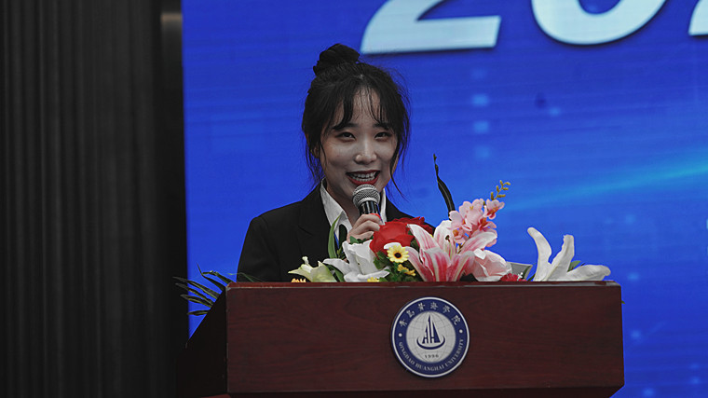

青岛黄海学院学生代表发言

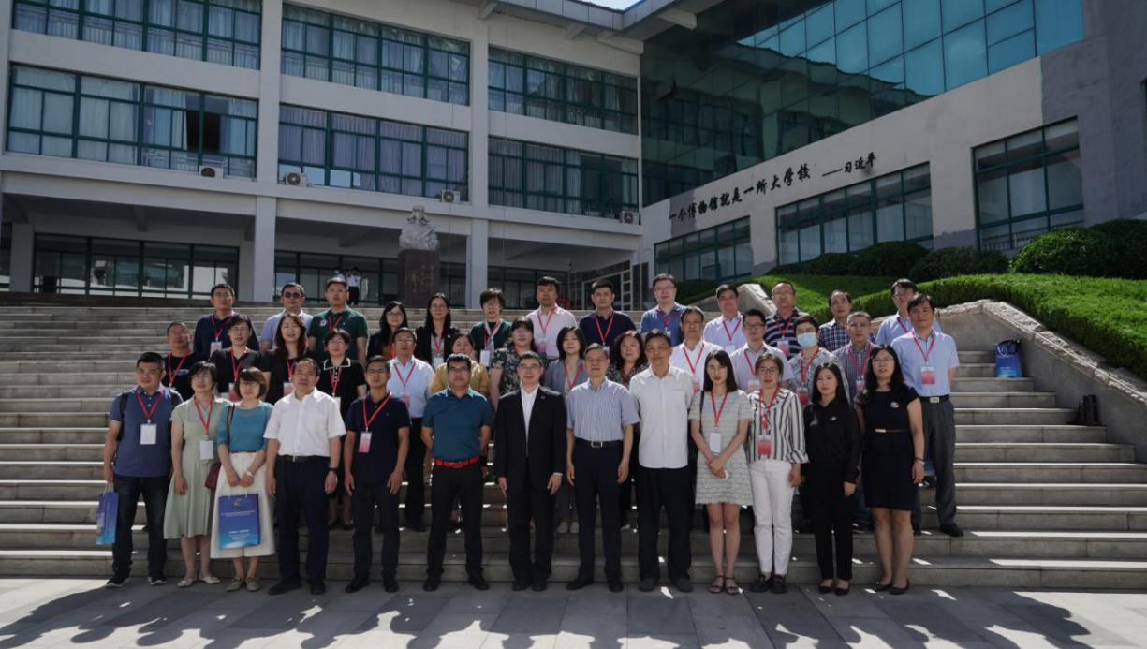

主要嘉宾和评委合影留念

6月19日上午，在此山省总决赛现场赛期间，竞赛组委会组织召开了2021-2025年全国高校商业精英挑战赛组委会山东省组委会工作会议，会上颁发了2021-2025年全国高校商业精英挑战赛组委会山东省组委会副主任委员、委员、专家委员会委员聘书及2012-2020全国高校商业精英挑战赛山东赛区优秀工作者荣誉证书。

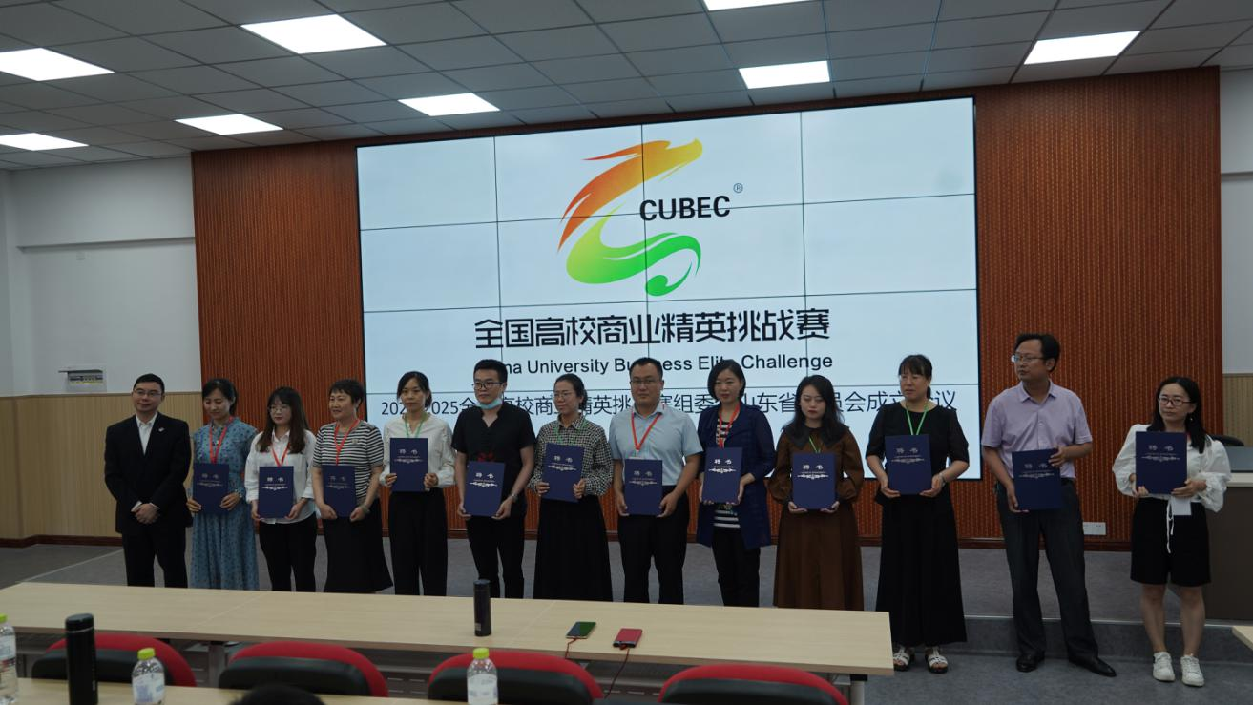

姚歆秘书长为全国高校商业精英挑战赛组委会山东省组委会副主任委员、委员、专家委员会委员颁发聘书

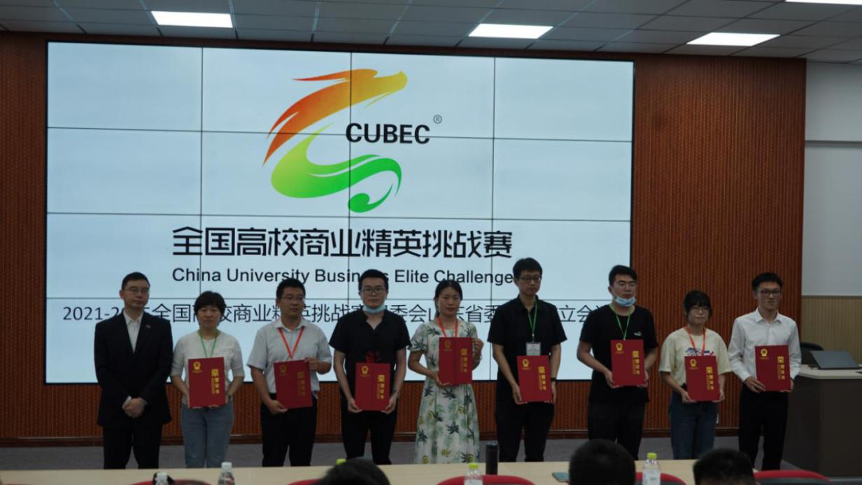

姚歆秘书长为全国高校商业精英挑战赛山东赛区优秀工作者证书

6月20日上午， 2021年全国高校商业精英挑战赛创新创业竞赛山东省总决赛暨山东省第十五届电子商务专业大赛总决赛现场赛颁奖典礼在青岛黄海学院隆重举行，由于防疫要求和竞赛场地对人数的限制，此次颁奖典礼，只颁发了入围山东省总决赛现场赛的获奖团队，其中一等奖135项，部分二等奖167项，最佳院校组织奖29项，2012-2020年全国高校商业精英挑战赛创新创业竞赛山东省赛区卓越院校贡献奖和卓越个人贡献奖，其余奖项，活动结束后由组委会发布正式的获奖公告告知并邮寄相关的获奖证书及奖牌。

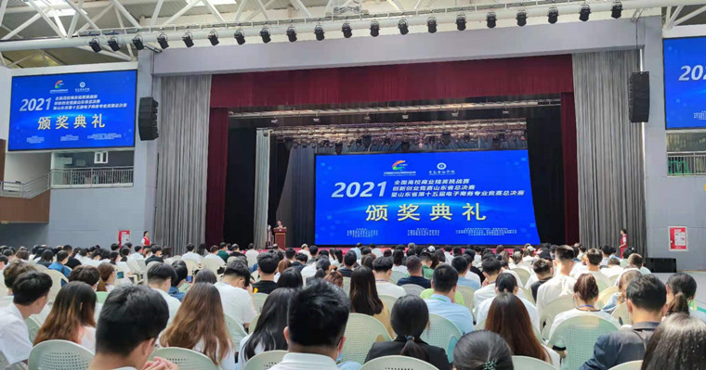

（颁奖典礼）

在颁奖典礼期间，组委会根据评委组的推荐，邀请来自来自青岛恒星科技学院 belovedLily 团队的《物联网水肥一体化灌溉》参赛作品和来自济南大学 数化万物队 的《撷文遗精华，扣科技脉动——云上谦雅文化科技有限公司》参赛作品分别代表创客组及创业组进行作品展示。

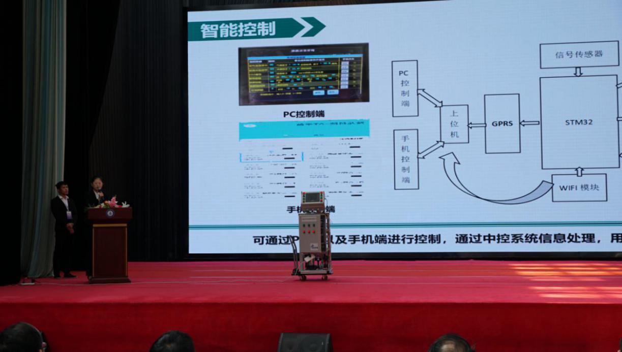

青岛恒星科技学院《物联网水肥一体化灌溉》参赛作品展示

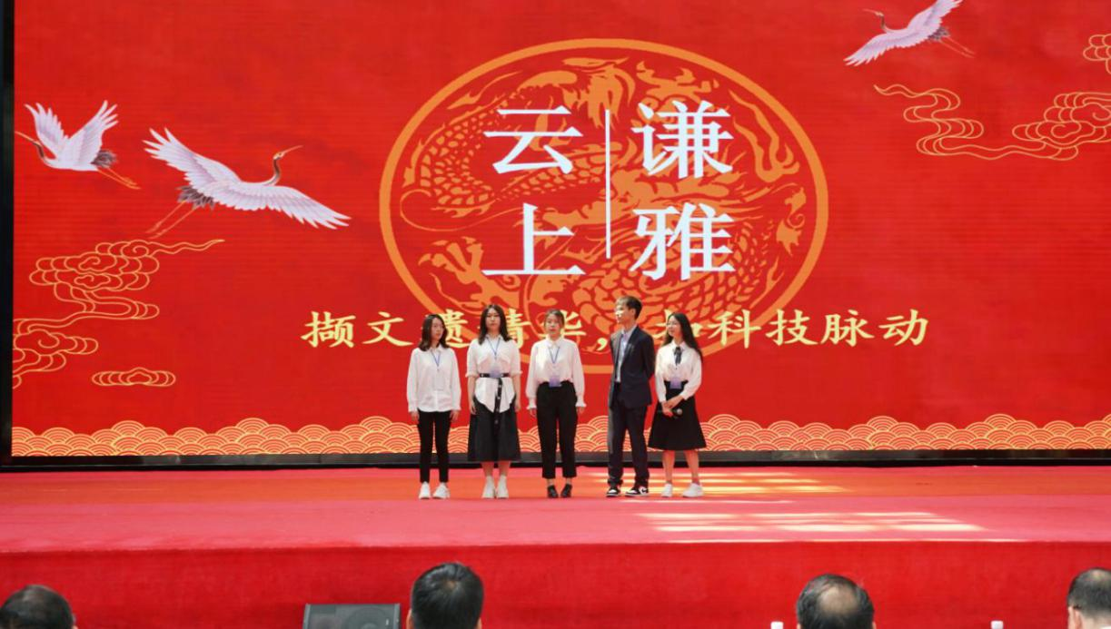

济南大学 数化万物队 的《撷文遗精华，扣科技脉动——云上谦雅文化科技有限公司》参赛作品展示

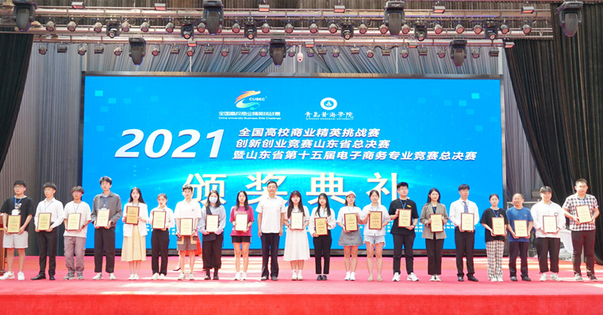

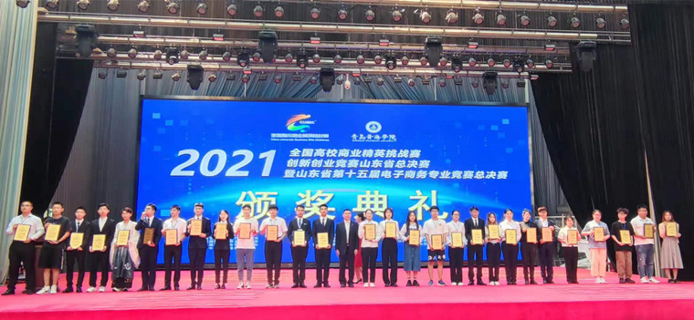

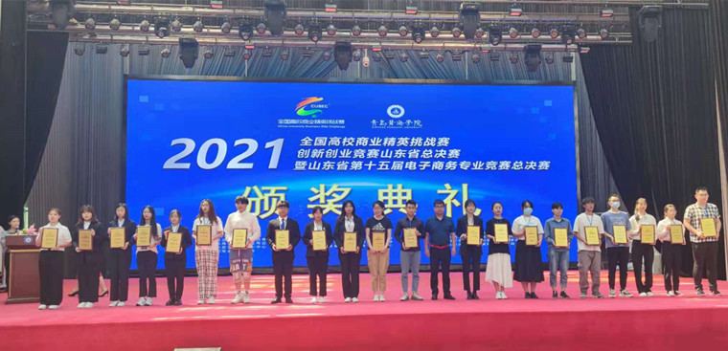

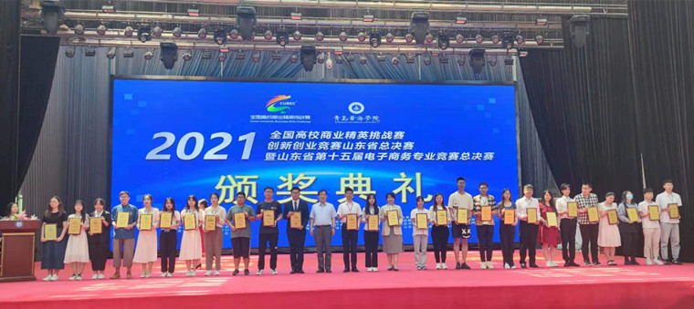

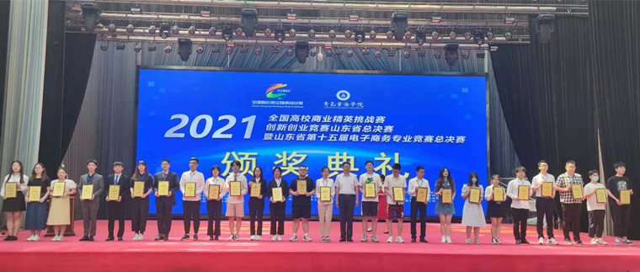

自2021年3月份开赛以来，山东省已有近百所院校近万名学生参赛，其中山东省总决赛选拔赛共有92所院校的，912支队伍入围角逐，经过组委会专家线上评选，共有304支入围山东总决赛现场赛，其中本科组246支队伍，高职高专组45支队伍，中职组3组。

根据竞赛规则，此次2021年全国高校商业精英挑战赛创新创业竞赛山东省总决赛暨山东省第十五届电子商务专业大赛总决赛共分为了两个阶段，山东省总决赛选拔赛和山东省总决赛现场赛。经过评委组评审共评选出：一等奖135项 、二等奖268项、 三等奖403项、优秀奖 89项。竞赛组委会还评选出最佳院校组织奖、2012-2020全国高校商业精英挑战赛创新创业竞赛山东省赛区卓越院校贡献奖及2012-2020全国高校商业精英挑战赛创新创业竞赛山东省赛区卓越个人贡献奖。

山东省参赛院校纷纷表示，本次大赛活动组织严谨、内容丰富、规模影响大，为创新创业师生搭建了高层次交流平台，衷心希望全国高校商业精英挑战赛办得更有特色、更有影响力、更具规模。